**Manual para practicantes NetW**

1. **Lo primero que se debe tener en cuenta es conocer muy bien los siguientes documentos:**

* **El documento de buenas prácticas, explica cuáles son las reglas a seguir al momento de programar siempre y cuando sea un desarrollo para NetW o que el cliente funcione bajo los estándares de NetW, tales como:**

**Exíto, Cryogas, Alfa, Ecopetrol, Prebel, La 14, etc…**

* **El documento guía estándar de nomenclatura hace referencia a las nomenclaturas de los diferentes documentos, las carpetas, variables, tablas y todos los objetos que se pueden crear en abap.**
* **El log de auditoria es el valor agregado que NetW le entrega al cliente, en el log se evidencia cuáles criterios de desarrollo se cumplen y cuáles no.**
* **El aseguramiento de calidad es el documento para poder realizar el QA/EF. El cliente envia la EF con todos los requerimientos necesarios para el desarrollo, el consultor debe verificar la EF para evaluar la calidad y asegurar que la información es completa. Ése aseguramiento es el QA/EF.**

   

1. **En los siguientes documentos se explica la nomenclatura de Nutresa para los documentos, carpetas y todos los objetos que se pueden crear en abap.**

 

1. **En auditoria hay 6 documentos principales los cuales se deben verificar, junto con algunos de sus campos más relevantes:**

* **La EF es el documento con el objetivo y las especificaciones del desarrollo.**



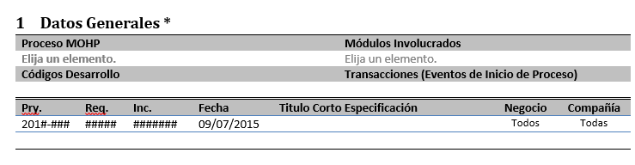

* **Es necesario que el consultor ya haya realizado el QAEF y que tenga el V.B.**

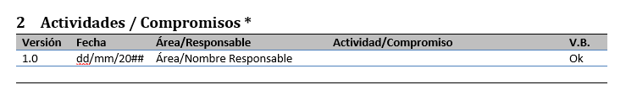

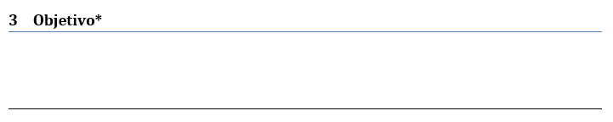

* **Los siguientes campos siempre deben ser diligenciados, en caso de no aplicar alguno de ellos poner N/A.**

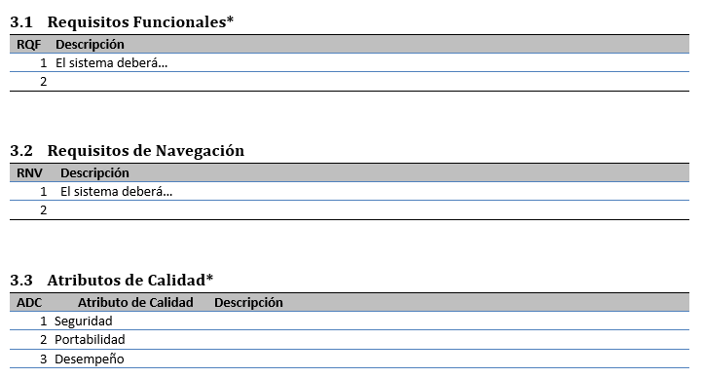

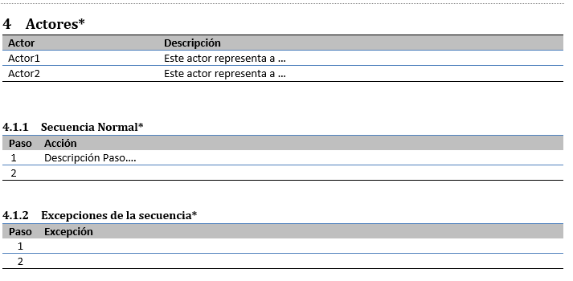

* **La ET es la respuesta del consultor sobre cómo lograr el objetivo y cumplir todas sus especificaciones.**



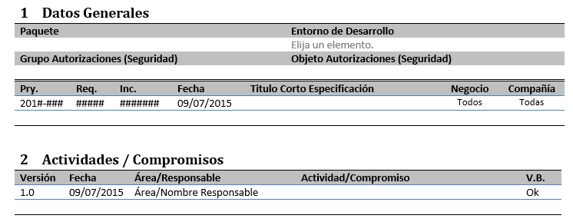

* **La lista de objetos contendrá todos los objetos tales como: (tablas, programas, includes, etc…) que se han modificado o creado en el programa.**
* **La descripción de la solución debe ser acorde al objetivo de la Especificación Funcional.**

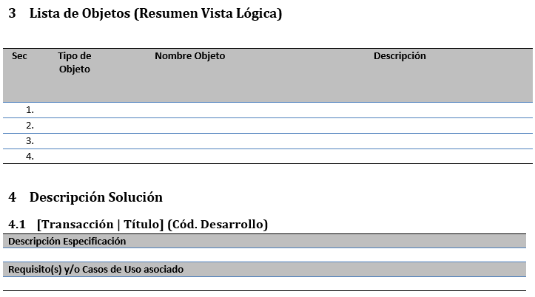

* **El test de ejecución es el documento con todas las pruebas de ejecución realizadas al desarrollo, en donde se evidencia que si se suplan todas las necesidades del cliente.**



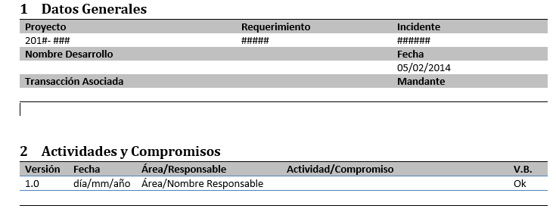

* **En el numeral de Caso de Prueba se evidencian todas las pruebas que se le hicieron al desarrollo, junto con el tipo de prueba, los parámetros de ejecución, los resultados esperados, los de ejecución y las observaciones.**

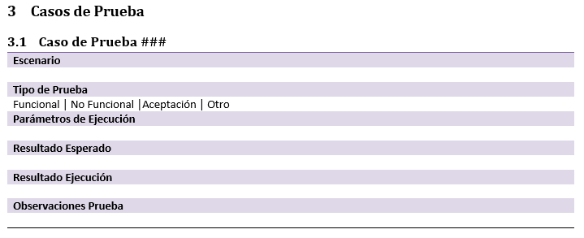

* **Los tres siguientes campos son para verificar la integridad y calidad del desarrollo, las tres son herramientas propias de abap.**

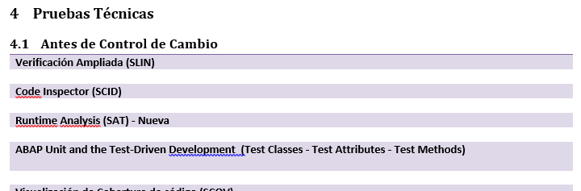

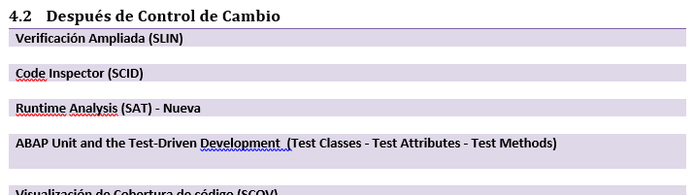

* **MU el manual de usuario es donde se explica el funcionamiento del desarrollo de manera asertiva para el cliente.**



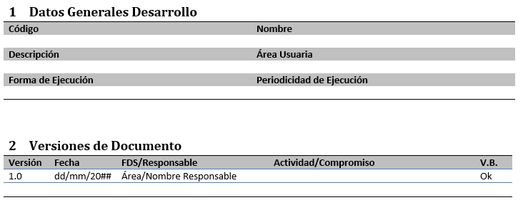

* **Son los pasos para poder utilizar el desarrollo.**

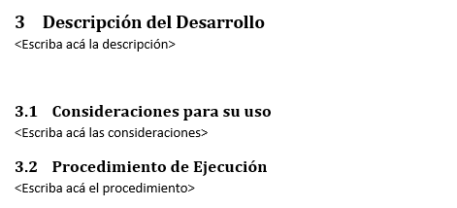

* **Log de auditoria: en el log se evidencian cuáles criterios de desarrollo se cumplen o no.**



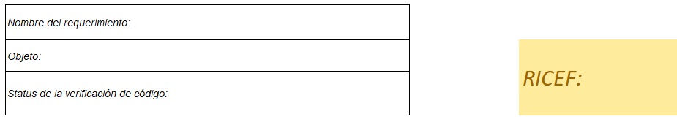

* **PG ó ETC es el documento de parametrizaciones generales, se usa en el caso de que sea necesario hacer arreglos previos antes de ejecutar el programa.**



1. **Algunos de los errores más frecuentes en código son:**

* **Falta de cabeceras en los programas, includes, módulos de funciones, etc...**
* **Inconsistencia en la nomenclatura de las variables, tablas internas, estructuras, work area’s, field symbol’s y constantes.**
* **Código quemado: son datos que podemos parametrizar.**
* **Código comentado.**
* **Sentencias Select dentro de Loop’s.**
* **Variables, tablas internas, estructuras, work area’s, field symbol’s y constantes no utilizadas.**

1. **El acta de auditoria:**

* **En ella se evidencian todas las no conformidades e inconsistencias encontradas en el desarrollo después de pasar por una revisión completa, tanto del desarrollo como de la documentación.**

